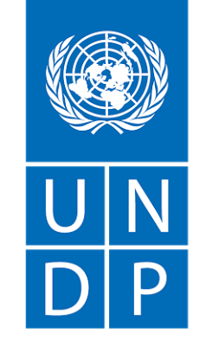Полноправные люди.
Устойчивые страны.

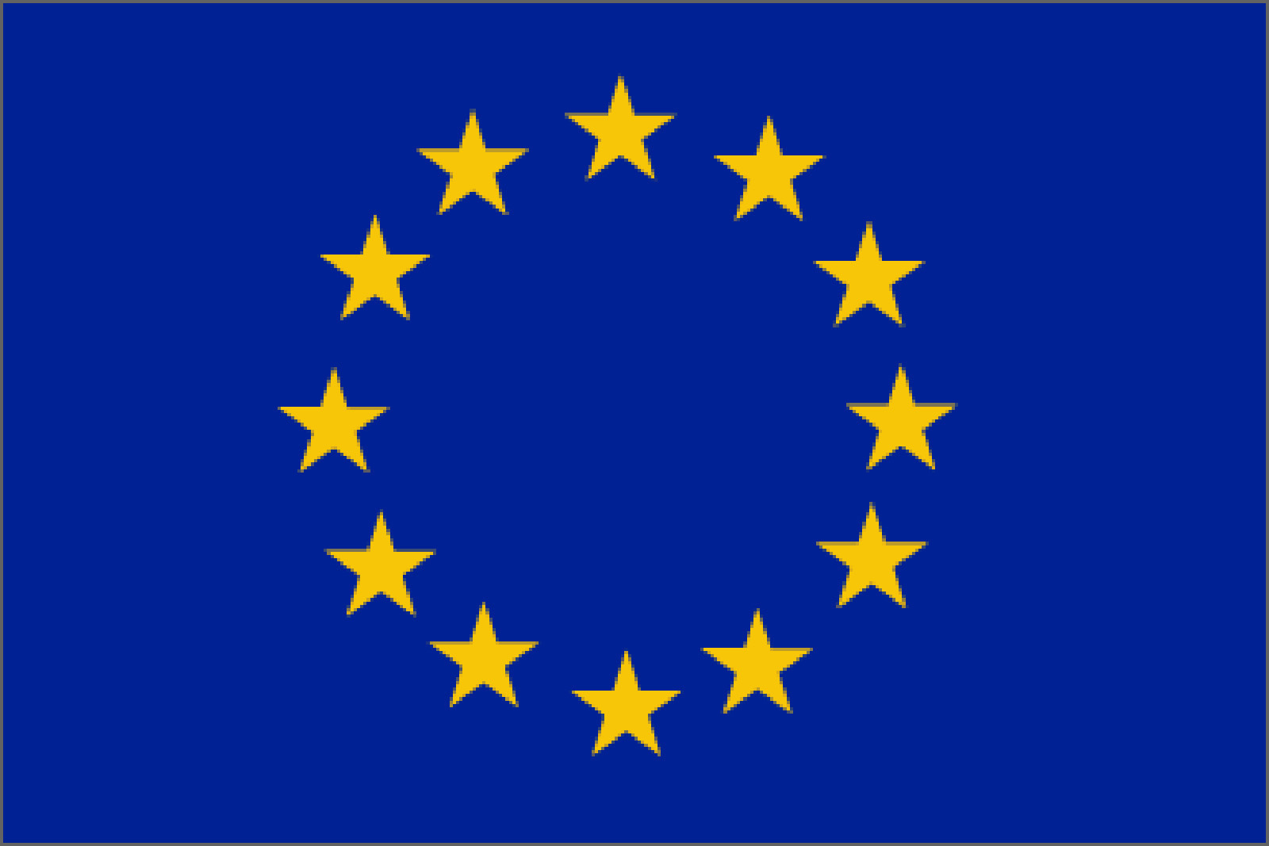

Инициатива финансируется
Европейским Союзом

2016
ИТОГОВЫЙ ОТЧЕТ
О РЕЗУЛЬТАТАХ ПРОВЕДЕННОГО СОЦИОЛОГИЧЕСКОГО ИССЛЕДОВАНИЯ
В ХОДЕ РЕАЛИЗАЦИИ ИНИЦИАТИВЫ «ПРОПАГАНДА АЛЬТЕРНАТИВНЫХ СПОСОБОВ РАЗРЕШЕНИЯ ГРАЖДАНСКИХ КОНФЛИКТОВ»

Инициатива «Пропаганда альтернативных способов разрешения гражданских конфликтов» реализуется при поддержке проекта Европейского Союза и Программы развития ООН в рамках проекта ЕС/ПРООН «Содействие развитию на местном уровне в Республике Беларусь».
Итоговый отчет не отражает официальную позицию этих организаций.

2016

СОДЕРЖАНИЕ
ГЛОССАРИЙ 4
ВВЕДЕНИЕ 6

1. ОЦЕНКА ИНФОРМИРОВАННОСТИ НАСЕЛЕНИЯ ОБ АЛЬТЕРНАТИВНЫХ СПОСОБАХ РАЗРЕШЕНИЯ ГРАЖДАНСКИХ КОНФЛИКТОВ 9
1.1 Определения уровня доверия институтам, участвующим в разрешении гражданских конфликтов (до начала информирования населения) 9
1.2 Определение уровня доверия институтам, участвующим в разрешении гражданских конфликтов(после проведения информирования населения) 10
1.3 Определение уровня информиро-ванностиреспондентов об альтернативных способах разрешения гражданских конфликтов (до начала информирования населения) 11
1.4 Определение уровня информиро-ванностиреспондентов об альтернативных способах разрешения гражданских конфликтов (после проведения информирования населения) 12
1.5 Определение уровня информиро-ванности населения о третейских судах (до начала информирования населения) 13
1.6 Определение уровня информиро-ванности населения о третейских судах (после проведения информирования населения 14
1.7 Определение уровня информиро-ванности населения о медиации (до начала информирования населения) 15
1.8 Определение уровня информиро-ванности населения о медиации (после проведения информирования населения) 16

2. ОЦЕНКА ПРЕИМУЩЕСТВ АЛЬТЕРНАТИВНЫХ СПОСОБОВ РАЗРЕШЕНИЯ ГРАЖДАНСКИХ КОНФЛИКТОВ 17
2.1 Определение полезности преимуществ третейского разбирательства (до начала информирования населения) 17
2.2 Определение полезности преимуществ третейского разбирательства (после проведения информирования населения) 18
2.3 Определение полезности преимуществ медиации (до начала информирования населения) 19
2.4 Определение полезности преимуществ медиации (после проведения информирования населения) 20

3. ОЦЕНКА ГОТОВНОСТИ НАСЕЛЕНИЯ К АЛЬТЕРНАТИВНЫМ СПОСОБАМ РАССМОТРЕНИЯ ГРАЖДАНСКИХ КОНФЛИКТОВ. 21
3.1 Определение готовности рассмотрения гражданских споров третейским судом (до начала информирования населения) 21
3.2 Определение готовности рассмотрения гражданских споров третейским судом (после проведения информирования населения) 22
3.3 Определение готовности рассмотрения гражданских споров медиатором (до начала информирования населения) 23
3.4 Определение готовности рассмотрения гражданских споров медиатором (после проведения информирования населения) 24

ЗАКЛЮЧЕНИЕ 25

ГЛОССАРИЙ
Анкета - структурно организованный набор вопросов, разбитых на блоки, каждый из которых логически связан с определенной задачей и гипотезой исследования.
Интервьюер - (англ. interviewer) - лицо, проводящее интервью.
Исторический метод - способ изучения социальных объектов, в основе которого лежит историзм. Историзм как принцип научного познания включает в себя: 1) изучение настоящего, современного состояния предмета научного исследования; 2) реконструкция прошлого – рассмотрение генезиса, возникновения последнего и основных этапов его исторического движения; 3) предвидение будущего, прогнозирование тенденций дальнейшего развития предмета.
Медиация - (от лат. medius – занимающий середину между двумя точками зрения, предлагающий средний путь, держащийся нейтрально, беспристрастно) – это процедура примирения конфликтующих сторон путем их вступления в добровольные переговоры с помощью третьей стороны - посредника (медиатора), оказывающего содействие для урегулирования спора.
Респондент - (от англ. rеsроndent отвечающий) участник социально психологического исследования, выступающий в роли опрашиваемого. В зависимости от характера исследования Р. предстает как испытуемый, клиент, информант, пациент или просто собеседник.
Системный подход - подход к предмету научного изучения как некоторой системе, т. е. как к целостному множеству элементов в совокупности отношений и связей между ними.
Сравнительный метод - метод выявления сходства и различия между рассматриваемыми явлениями в одном обществе, в обществе одного типа и в разных исторических типах обществ с целью установления общих и специфических для них характеристик и закономерностей.
Третейский суд- организация, не входящая в судебную систему Республики Беларусь, создаваемая для разрешения споров в виде постоянно действующего третейского суда или третейского суда, образуемого по соглашению сторон для разрешения конкретного спора.

ВВЕДЕНИЕ
В рамках проекта международной технической помощи «Содействие развитию на местном уровне в Республике Беларусь», исполняемого Министерством экономики Республики Беларусь, реализуемого Программой развития ООН (ПРООН) и финансируемого Европейским Союзом (ЕС)было проведено социологическое исследование в ходе реализации учреждением образования «Витебский государственный университет имени П.М. Машерова» инициативы «Пропаганда альтернативных способов разрешения гражданских конфликтов».
Исследование проводилось на территории Докшицкого района Витебской области.
В ходе двух этапов социологического исследования респондентами были опрошены 1800 интервьюеров.
Цель исследования – сбор информации об осведомленности жителей Докшицкого района об альтернативных способах разрешения гражданских конфликтов, а также их отношении к таким альтернативным способам разрешения конфликтов как медиация и третейский суд и готовности местного населения к их использованию.
Для достижения поставленной цели в ходе исследования предполагалось решить следующие задачи:
- Провести мониторинг уровня осведомленности населения Докшицкого района Витебской области до начала цикла мероприятий по информированию об альтернативных способах разрешения гражданских конфликтов;
- Провести мониторинг уровня осведомленности населения Докшицкого района Витебской области после проведения цикла мероприятий по информированию об альтернативных способах разрешения гражданских конфликтов;
- Привлечь общественность к активному использованию альтернативных способов разрешения гражданских конфликтов;
- Разработать рекомендации по повышению эффективности пропаганды альтернативных способов разрешения гражданских конфликтов на местном уровне.
Объект исследования – общественные отношения, возникающие в ходе разрешения гражданских конфликтов.
Предмет исследования–соотношение между качеством информированности населения и уровнем доверия альтернативном способам разрешения гражданских конфликтов.
Субъекты проведения социологического исследования – жители Докшицкого района Витебской области.
Срок проведения исследования: январь – ноябрь 2016.

ОЦЕНКА ИНФОРМИРОВАННОСТИ НАСЕЛЕНИЯ ОБ АЛЬТЕРНАТИВНЫХ СПОСОБАХ РАЗРЕШЕНИЯ ГРАЖДАНСКИХ КОНФЛИКТОВ

2016

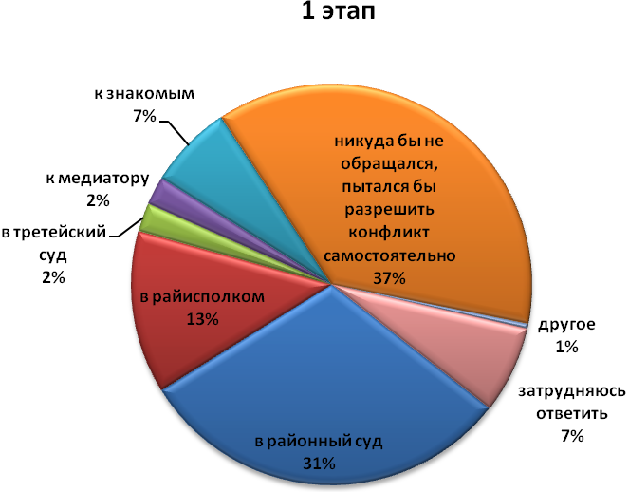
1.1 Определения уровня доверия институтам, участвующим в разрешении гражданских конфликтов (до начала информирования населения)
Рисунок 1.1

1.2 Определение уровня доверия институтам, участвующим в разрешении гражданских конфликтов (после проведения информирования населения)
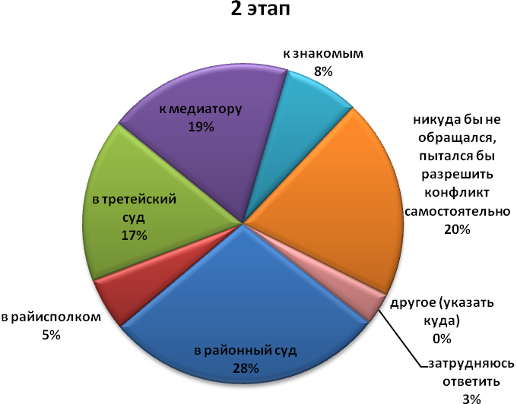
Рисунок 1.2

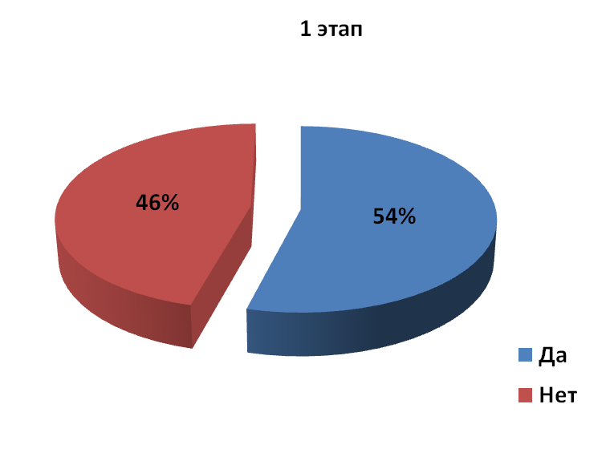
1.3 Определение уровня информированности респондентов об альтернативных способах разрешения гражданских конфликтов (до начала информирования населения)
Рисунок 1.3

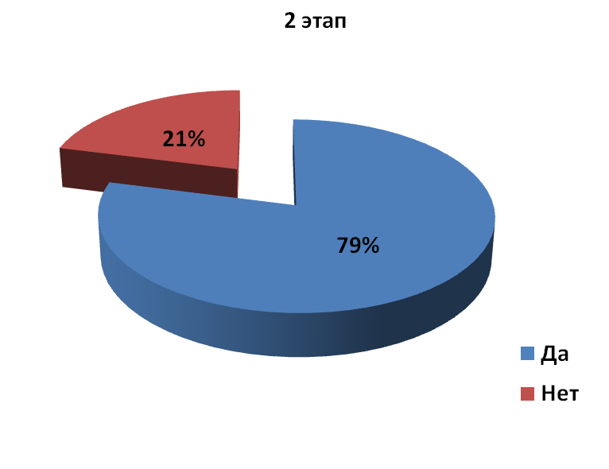
1.4 Определение уровня информированности респондентов об альтернативных способах разрешения гражданских конфликтов (после проведения информирования населения)
Рисунок 1.4

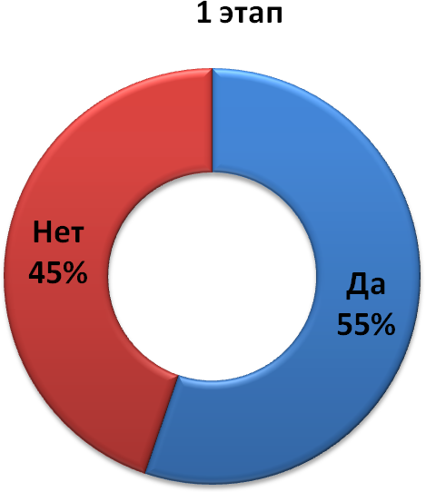
1.5 Определение уровня информированности населения о третейских судах (до начала информирования населения)
Рисунок 1.5

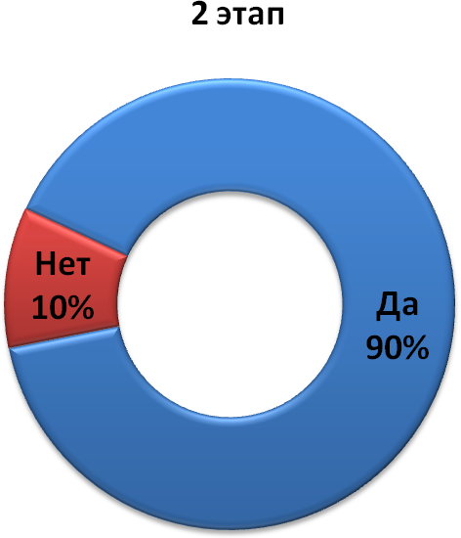
1.6 Определение уровня информированности населения о третейских судах (после проведения информирования населения)
Рисунок 1.6

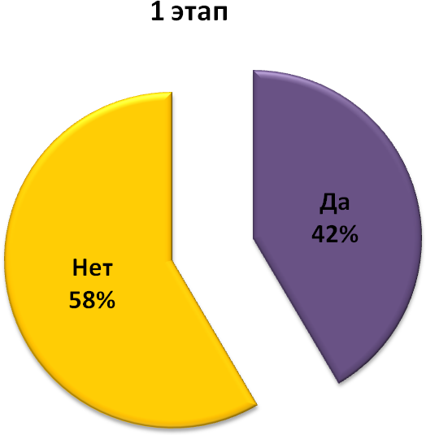
1.7 Определение уровня информированности населения о медиации (до начала информирования населения)
Рисунок 1.7

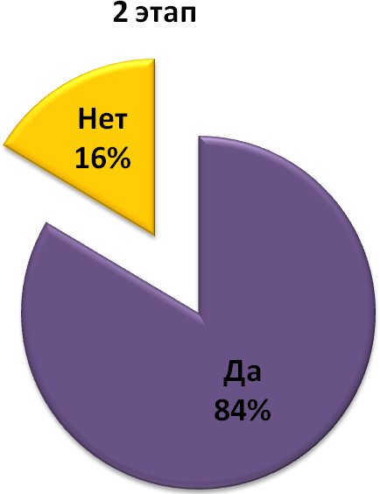
1.8 Определение уровня информированности населения о медиации (после проведения информирования населения)
Рисунок 1.8

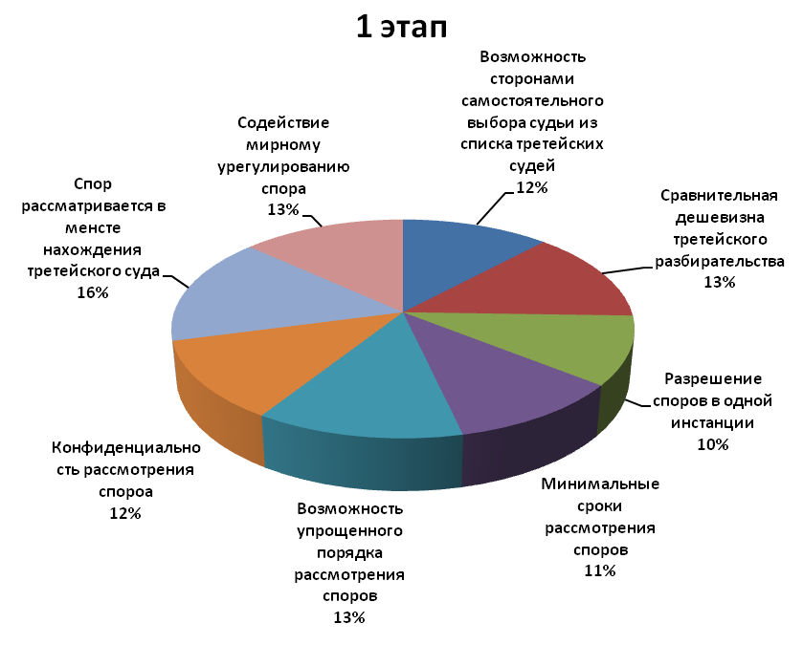
ОЦЕНКА ПРЕИМУЩЕСТВ АЛЬТЕРНАТИВНЫХ СПОСОБОВ РАЗРЕШЕНИЯ ГРАЖДАНСКИХ КОНФЛИКТОВ

2016

2.1 Определение полезности преимуществ третейского разбирательства (до начала информирования населения)
Рисунок 2.1

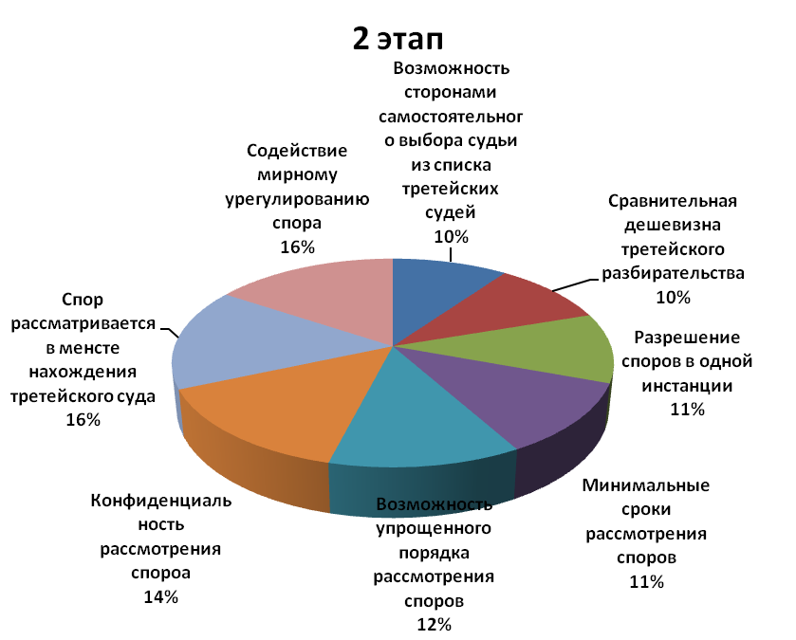
2.2 Определение полезности преимуществ третейского разбирательства (после проведения информирования населения)
Рисунок 2.2

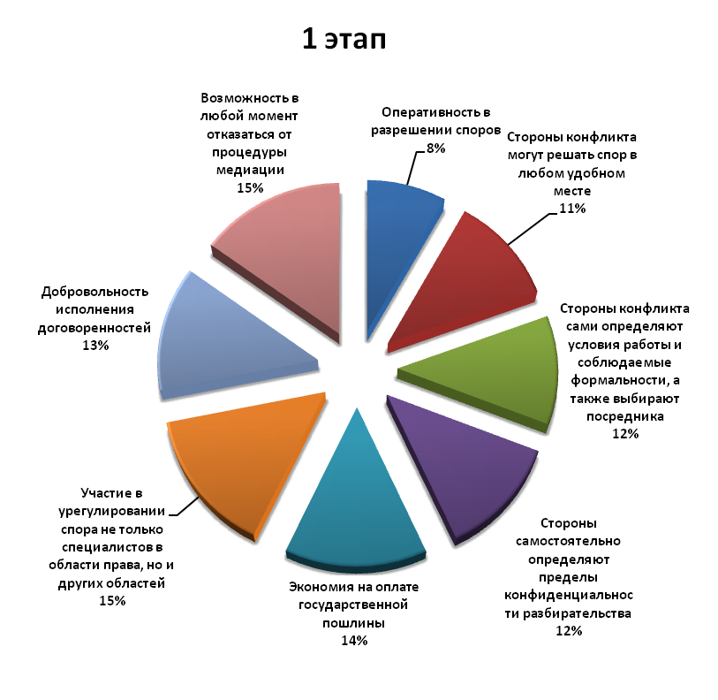
2.3 Определение полезности преимуществ медиации (до начала информирования населения)
Рисунок 2.3

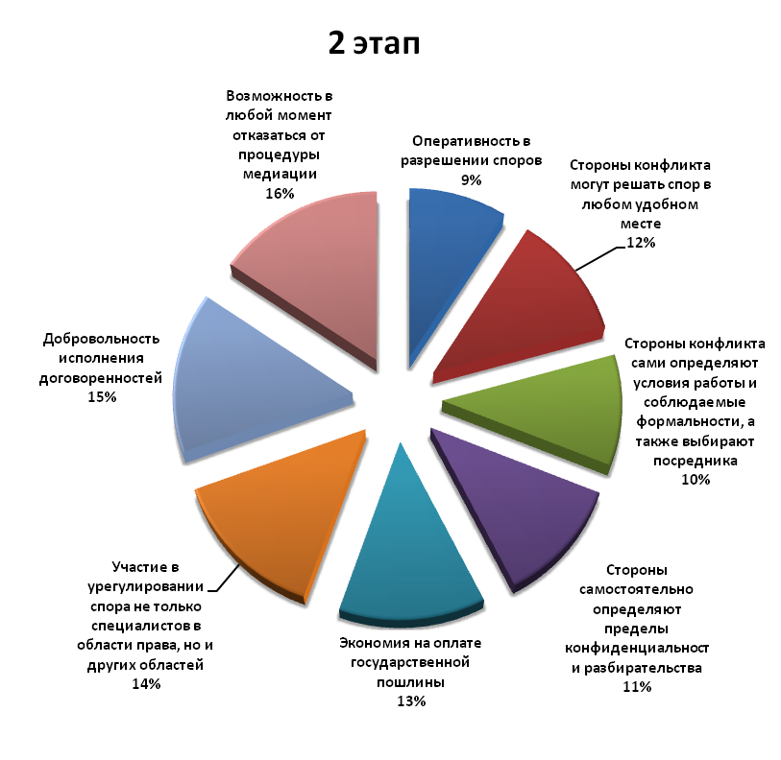
2.4 Определение полезности преимуществ медиации (после проведения информирования населения)
Рисунок 2.4

ОЦЕНКА ГОТОВНОСТИ НАСЕЛЕНИЯ К АЛЬТЕРНАТИВНЫМ СПОСОБАМ РАССМОТРЕНИЯ ГРАЖДАНСКИХ КОНФЛИКТОВ.

2016

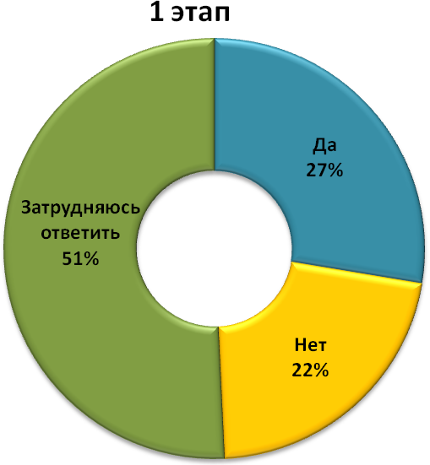
3.1 Определение готовности рассмотрения гражданских споров третейским судом (до начала информирования населения)
Рисунок 3.1

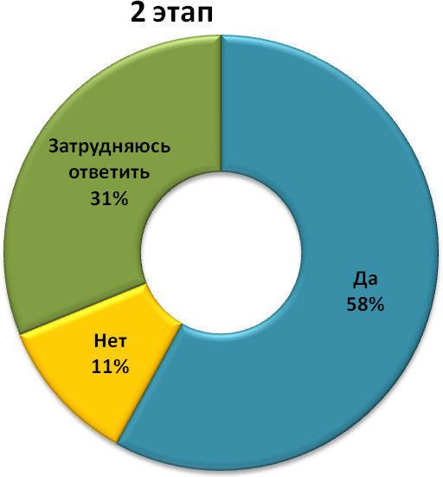
3.2 Определение готовности рассмотрения гражданских споров третейским судом (после проведения информирования населения)
Рисунок 3.2

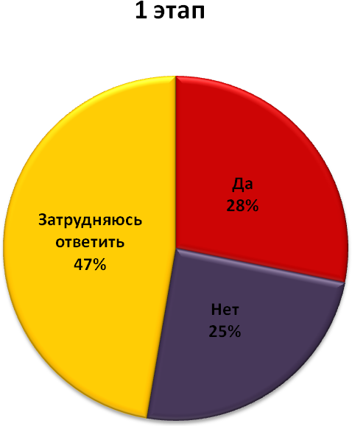
3.3 Определение готовности рассмотрения гражданских споров медиатором (до начала информирования населения)
Рисунок 3.3

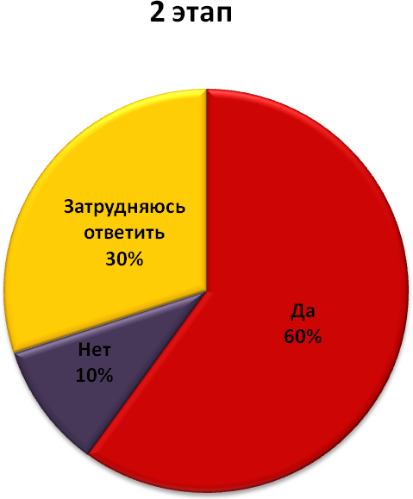
3.4 Определение готовности рассмотрения гражданских споров медиатором (после проведения информирования населения)
Рисунок 3.4

ЗАКЛЮЧЕНИЕ
В результате проведенного анализа двух этапов социологического исследования, проведенного в рамках проекта международной технической помощи «Содействие развитию на местном уровне в Республике Беларусь», исполняемого Министерством экономики Республики Беларусь, реализуемого Программой развития ООН (ПРООН) и финансируемого Европейским Союзом (ЕС) было проведено социологическое исследование в ходе реализации учреждением образования «Витебский государственный университет имени П.М. Машерова» инициативы «Пропаганда альтернативных способов разрешения гражданских конфликтов», можно сделать следующие выводы.
Реформы гражданского судопроизводства последнего десятилетия, осуществленные в ряде развитых стран свидетельствуют о том, что развитие альтернативных способов разрешения споров, под которыми в настоящее время понимается система досудебных и судебных факультативных и обязательных примирительных процедур, определено одним из наиболее важных направлений, с которым связывается повышение эффективности правосудия.
В Республике Беларусь, как и во всем международном сообществе отчетливо прослеживается повышение интереса к примирительным процедурам как альтернативным способам разрешения гражданских конфликтов.
Исходя из анализа уровня доверия институтам, участвующим в разрешении гражданских конфликтов (рис. 1.1-1.2) можно сделать вывод о том, что по итогам проведенных мероприятий количество людей, желающих самостоятельно решить конфликты без участия посредника сократилось на 17%, что свидетельствует о потребности улучшения качества решения споров. В целом, на фоне снижения количества жителей Докшицкого района, желающих рассматривать гражданские споры в районном исполнительном комитете (снижение на 8%) и районном суде, наблюдается значительный рост доверия ктаким формам урегулирования гражданских конфликтов как медиация (рост на 17%) и третейское разбирательство (рост на 15%).
Уровень информированности респондентов об альтернативных способах разрешения гражданских конфликтов(рис. 1.3-1.4) после проведения комплекса мероприятий вырос на 25%.
Уровень информированности респондентов о третейских судах (рис. 1.5-1.6) после проведения комплекса мероприятий вырос на 35% и достиг показателя в 90%, что, безусловно, свидетельствует о высокой эффективности инициативы.
В два раза увеличилось количество респондентов, которые знают термин «Медиация» (рис. 1.7-1.8), их количество возросло до 84%.
Интересным является тот факт, что проведенные мероприятия существенно не повлияли на приоритеты населения относительно преимуществ третейского разбирательства и медиации (рис. 2.1-2.4).
Одними из ключевых вопросов социологического исследования были следующие два вопроса: «Согласились бы Вы на рассмотрение спора третейским судом?» и «Согласились бы Вы на рассмотрение спора медиатором».
После того как был проведен комплекс мероприятий в Докшицком районе Витебской области, количество населения, которое готово на рассмотрение дела третейским судом увеличилось на 31%, а на рассмотрение дела медиатором 32% (рис. 3.1-3.4).
Таким образом, население в целом готово к разрешению гражданских конфликтов во внесудебном порядке с применением различных альтернативных способов их урегулирования. Однако по-прежнему остается открытым вопрос о разъяснении норм законодательства Республики Беларусь и информировании местного населения о различных альтернативных возможностях.

Полноправные люди.
Устойчивые страны.

Инициатива финансируется
Европейским Союзом

ИТОГОВЫЙ ОТЧЕТ О РЕЗУЛЬТАТАХ ПРОВЕДЕННОГО СОЦИОЛОГИЧЕСКОГО ИССЛЕДОВАНИЯ В ХОДЕ РЕАЛИЗАЦИИ ИНИЦИАТИВЫ «ПРОПАГАНДА АЛЬТЕРНАТИВНЫХ СПОСОБОВ РАЗРЕШЕНИЯ ГРАЖДАНСКИХ КОНФЛИКТОВ».

Инициатива «Пропаганда альтернативных способов разрешения гражданских конфликтов» реализуется при поддержке проекта Европейского Союза и Программы развития ООН в рамках проекта ЕС/ПРООН «Содействие развитию на местном уровне в Республике Беларусь». Итоговый отчет не отражает официальную позицию этих организаций.



